学习资料来源
- git官方文档：https://git-scm.com/doc
- CSDN技术社区：https://www.csdn.net

实践流程

1. 本地安装配置Git

1.1 下载安装
- 访问Git官网下载对应操作系统的安装包
- 使用Git Bash作为命令行工具
- 安装过程中保持默认配置即可

1.2 基本配置

在Git Bash中运行以下命令：
git config --global user.name "han2514"
git config --global user.email "140811AAaa"

2. 创建本地仓库

2.1 初始化仓库
- 桌面创建自定义名称文件夹，例如project
- 打开文件夹，右键鼠标单机空白区域并选择Open Git Bash Here
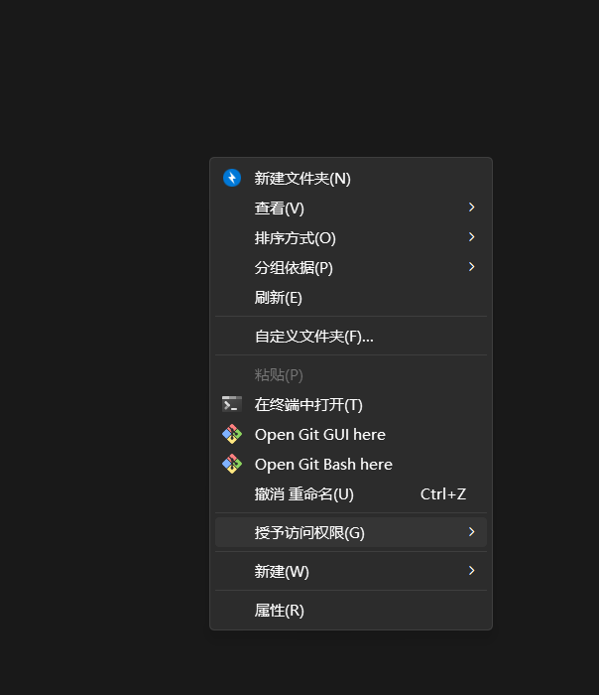
- 运行命令git init后会生成一个.git文件
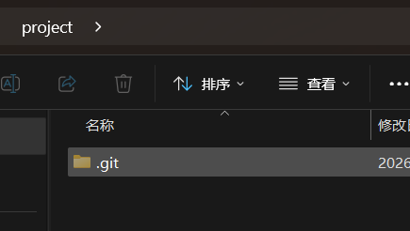

2.2 创建示例文件
- 在project目录下创建index.html文件放做后续提交本地代码使用
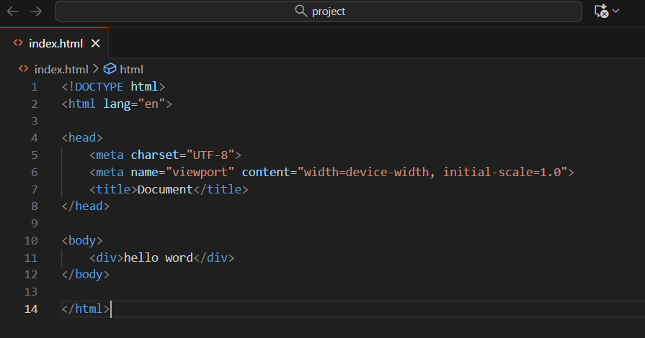

注册GitHub远程仓库账号

3.1 GitHub注册
- 访问https://github.com注册账号
- 完成邮箱验证和安全设置

创建远程仓库
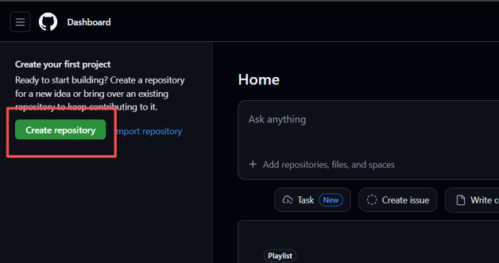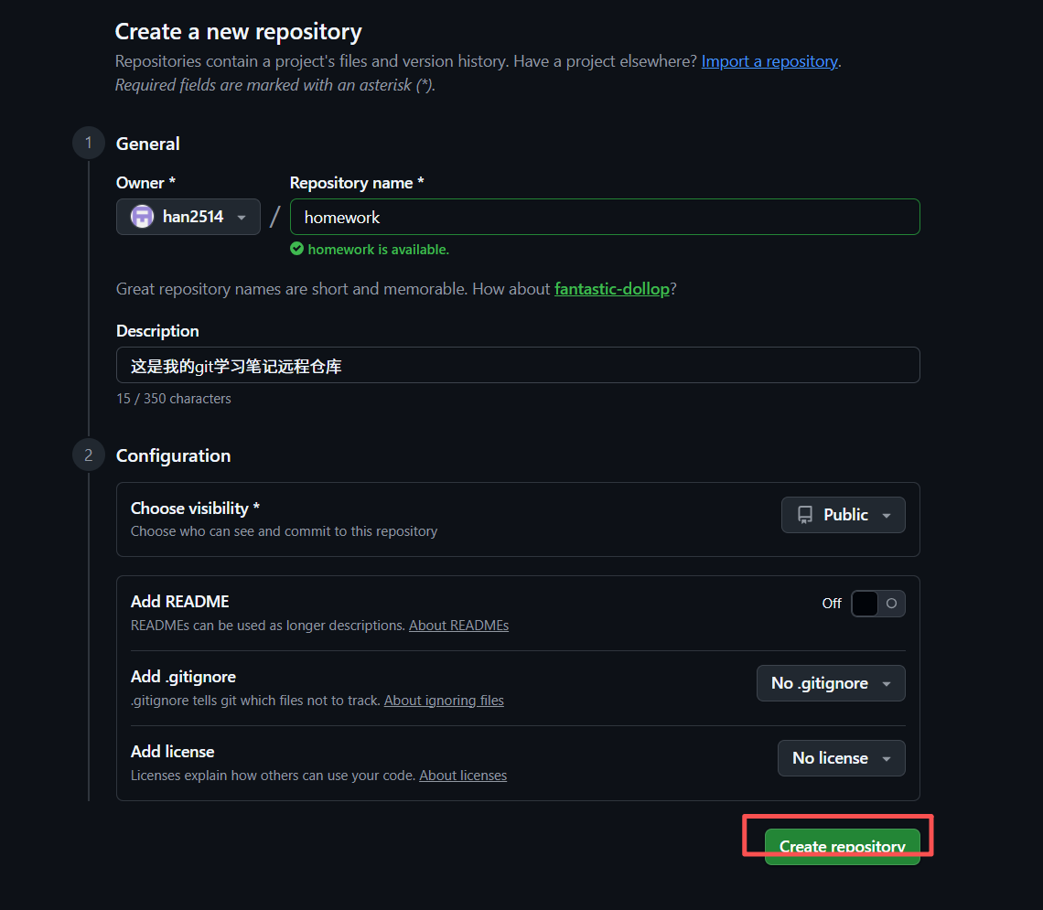

推送本地代码到远程仓库

5.1 添加远程地址
在Git Bash中运行git remote add origin https://github.com/han2514/homework.git
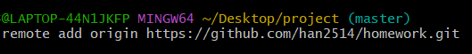

5.2 首次提交
在Git Bash中依次运行如下命令：
- git add . 添加所有修改
- git commit -m “这是一个html文件”
- git push -u origin master
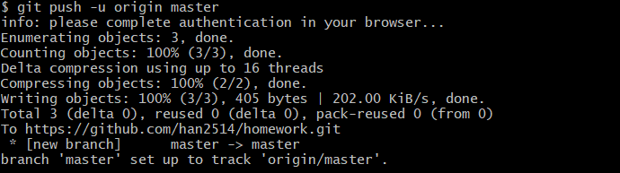

多次提交代码变更
- 更改hello word为hello hello
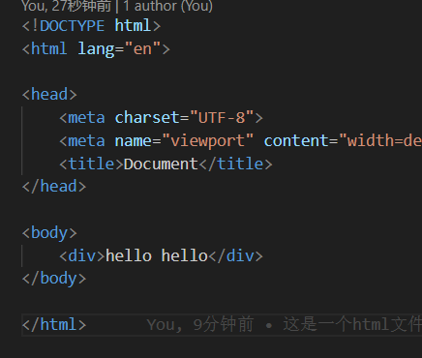
执行git add . git commit -m “修改hello word为hello hello” git push -u origin master
- 添加style样式
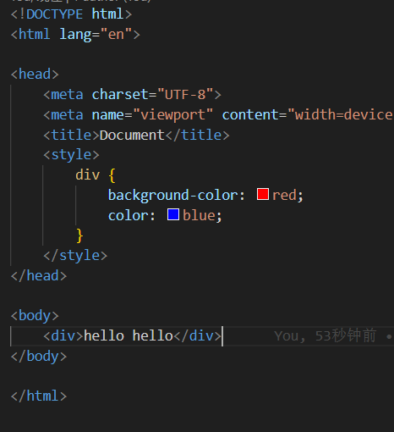
执行git add . git commit -m “添加style样式” git push -u origin master
- 更改title网页标题
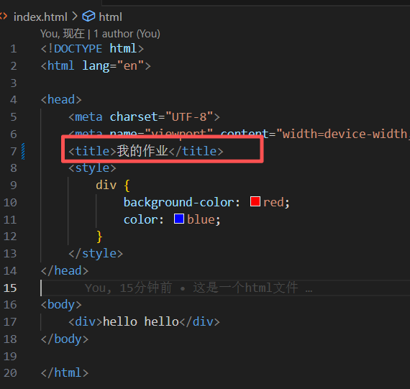
执行git add . git commit -m “更替网页标题” git push -u origin master
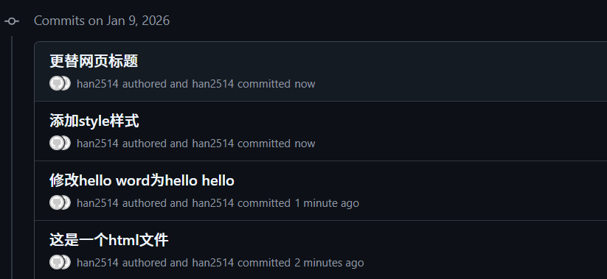
- 三次变化
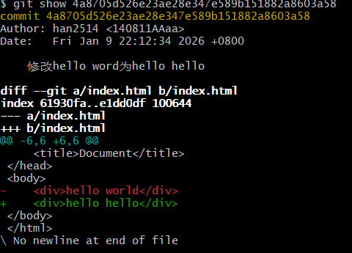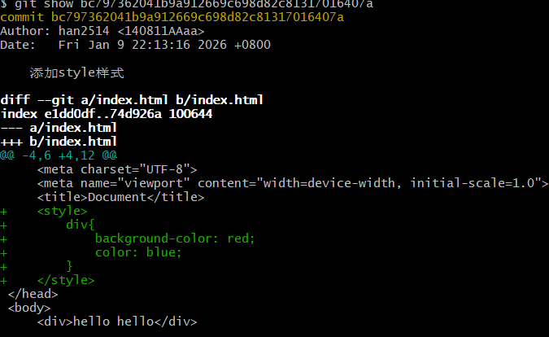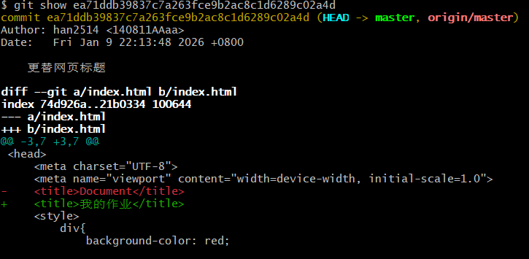

遇到的困难及解决方法

1. 问题：Git安装后命令不可用
‌现象‌：安装Git后，在命令行输入git无反应
‌解决方法‌：
- 检查系统PATH环境变量是否包含Git的安装路径
- Windows用户需重启命令行工具或系统
- 重新安装Git并选择"Add to PATH"选项

2. 问题：首次推送被拒绝
‌现象‌：git push -u origin master 报错：remote origin already exists
‌解决方法‌：
- 先检查是否已添加远程仓库：git remote -v
- 如果已存在，先删除再添加：git remote rm origin，然后重新添加

四、实践心得
通过本次实践，深入理解了Git的下载配置到代码提交到远程仓库的代码提交全流程，了解代码版本控制的重要性，也知道了用git进行代码管理的优势——代码备份和恢复，也知道了程序开发之路并不好走，但是我会迎难而上，让git变成我以后代码开发过程中的“利器”，提高开发效率

